Sử dụng Linq trong Project

1. Tạo Project mới
2. Thêm file kết nối Linq tới Database theo hình.

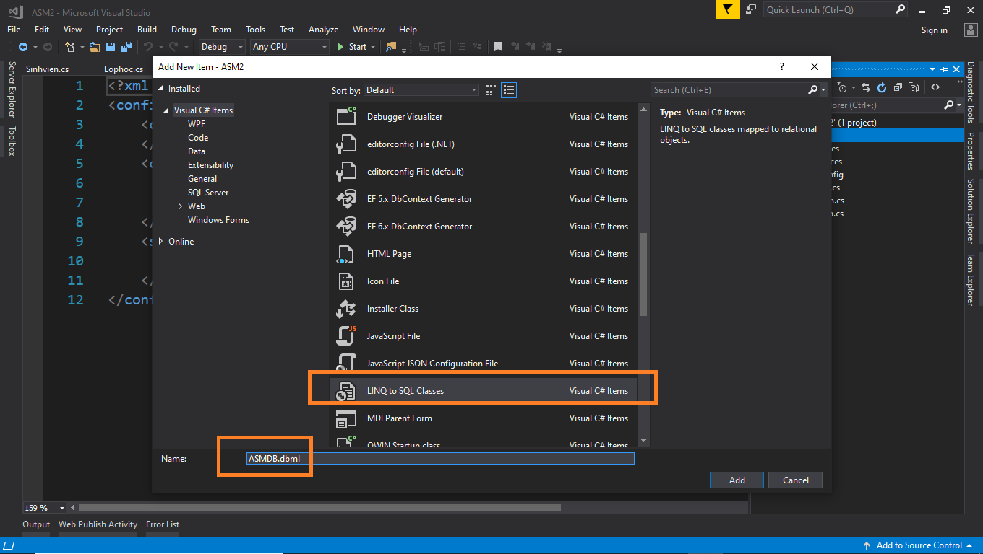

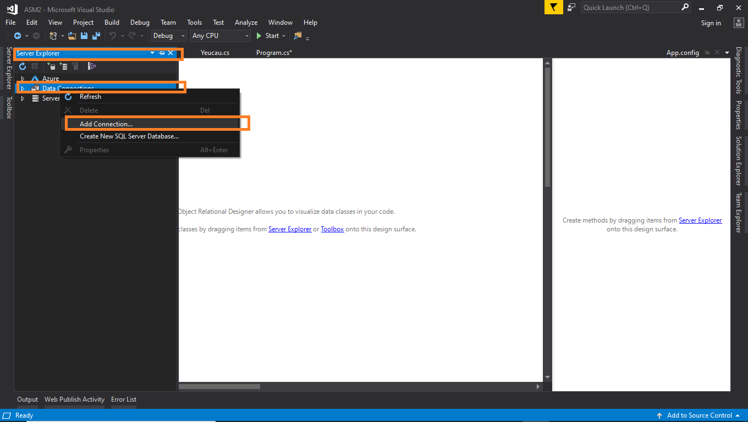

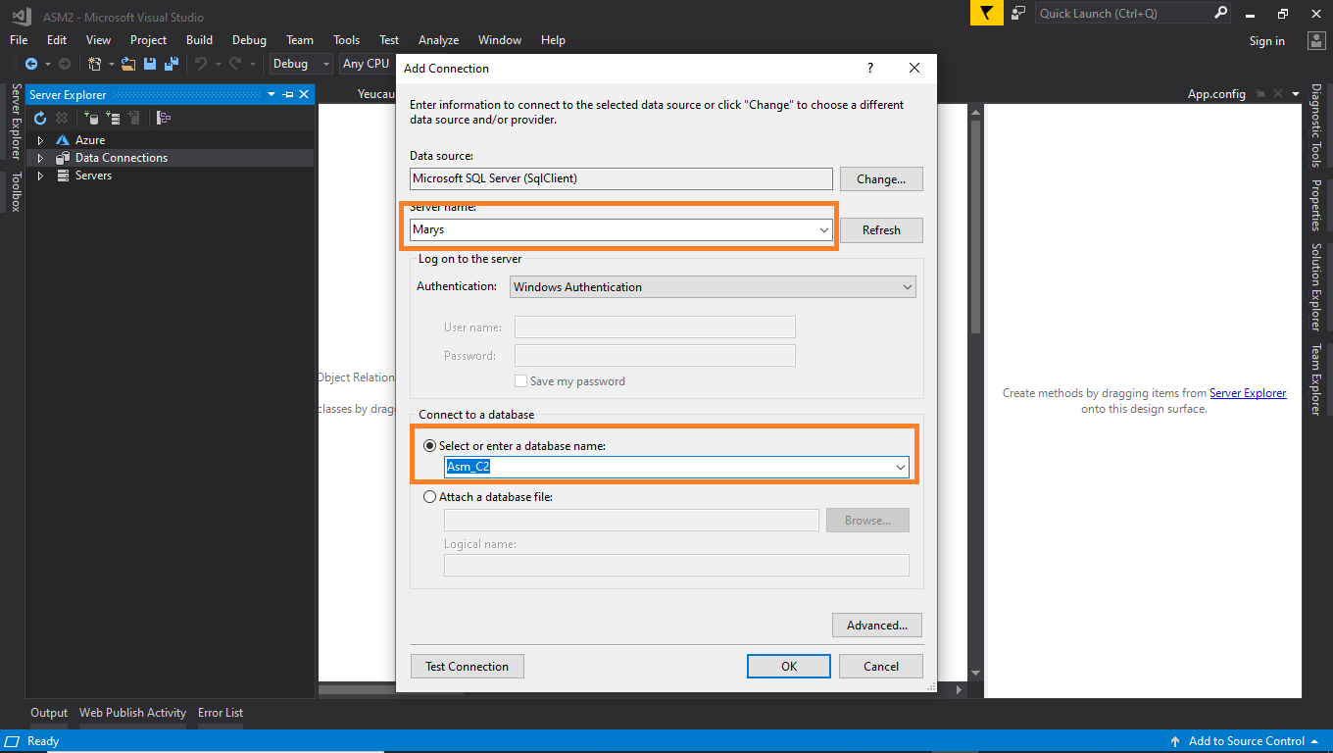

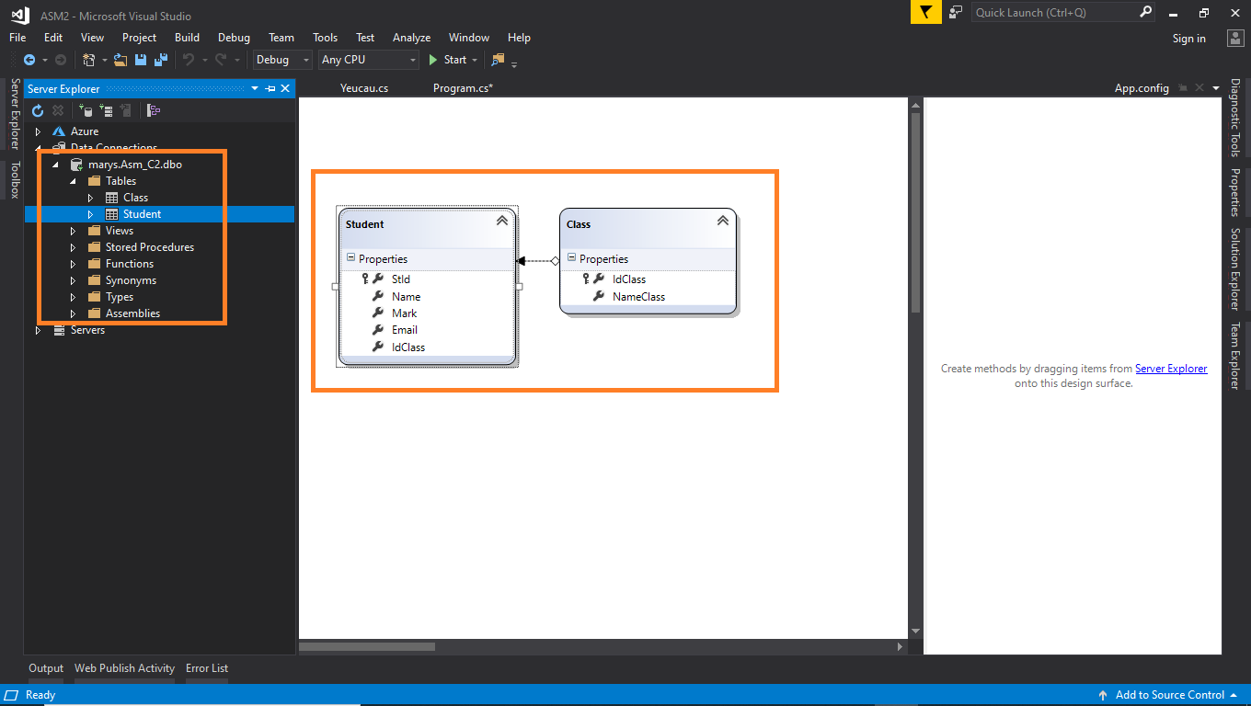

1. Xây dựng class Lophoc dùng insert, update và in danh sách lớp học sử dụng Linq – SQL
   1. class Lophoc
   2. {
   3. private string _connection;
   4. public Lophoc(string connection) {
   5. _connection = connection;
   6. }
   7. ~Lophoc()
   8. {
   9. _connection = null;
   10. }
   11. public void InsertLophoc(string nameClass)
   12. {
   13. using (var db = new ASMDBDataContext(_connection))
   14. {
   15. var item = new Class() { NameClass = nameClass };
   16. db.Classes.InsertOnSubmit(item);
   17. db.SubmitChanges();
   18. }
   19. Console.Write("\tInsert dữ liệu thành công.");
   20. }
   21. public void UpdateLophoc(int idClass, string nameClass)
   22. {
   23. using (var db = new ASMDBDataContext(_connection))
   24. {
   25. var item = (from p in db.Classes
   26. where p.IdClass == idClass
   27. select p).FirstOrDefault();
   28. item.NameClass = nameClass;
   29. db.SubmitChanges();
   30. }
   31. Console.Write("\tUpdate dữ liệu thành công.");
   32. }
   33. public List<Class> GetListLophoc()
   34. {
   35. List<Class> list = new List<Class>();
   36. using (var db = new ASMDBDataContext(_connection))
   37. {
   38. list = db.Classes.ToList();
   39. }
   40. return list;
   41. }
   42. }
2. Xây dựng Class Yeucau để xử lý các yêu cầu từ Program
3. class Yeucau
4. {
5. private string _connection;
6. public Yeucau(string connection) {
7. _connection = connection;
8. }
9. ~Yeucau()
10. {
11. _connection = null;
12. }
13. /// <summary>
14. /// Nhập mới lớp học
15. /// </summary>
16. public void Yeucau01()
17. {
18. Console.Clear();
19. bool flagTieptuc = false;
20. string kytu = "";
21. string nameClass;
22. var lophoc = new Lophoc(_connection);
23. do
24. {
25. flagTieptuc = false;
26. Console.Write("\n\tTên lớp: ");
27. nameClass = Console.ReadLine();
28. if (nameClass != "")
29. {
30. lophoc.InsertLophoc(nameClass);
31. }
32. Console.Write("\n\tNhập Y để tiếp tục (ký tự khác để thoát): ");
33. kytu = Console.ReadLine();
34. if (kytu == "Y" || kytu == "y")
35. {
36. flagTieptuc = true;
37. }
38. else
39. {
40. Console.Write("\n\tThoát chức năng.");
41. }
42. } while (flagTieptuc);
43. }
44. /// <summary>
45. /// Sửa lớp học
46. /// </summary>
47. public void Yeucau02()
48. {
49. Console.Clear();
50. bool flagTieptuc = false;
51. string kytu = "";
52. string nameClass;
53. int idClass;
54. var lophoc = new Lophoc(_connection);
55. do
56. {
57. flagTieptuc = false;
58. Console.Write("\n\tMã lớp: ");
59. idClass = int.Parse(Console.ReadLine());
60. Console.Write("\n\tTên lớp: ");
61. nameClass = Console.ReadLine();
62. if (nameClass != "")
63. {
64. lophoc.UpdateLophoc(idClass,nameClass);
65. }
66. Console.Write("\n\tNhập Y để tiếp tục (ký tự khác để thoát): ");
67. kytu = Console.ReadLine();
68. if (kytu == "Y" || kytu == "y")
69. {
70. flagTieptuc = true;
71. }
72. else
73. {
74. Console.Write("\n\tThoát chức năng.");
75. }
76. } while (flagTieptuc);
77. }
78. /// <summary>
79. /// In danh sách lớp học
80. /// </summary>
81. public void Yeucau03()
82. {
83. Console.Clear();
84. var lophoc = new Lophoc(_connection);
85. var list = lophoc.GetListLophoc();
86. Console.Write("\n\tDanh sách lớp.");
87. Console.WriteLine("\n\tMã số: " + "\t Tên lớp: ");
88. foreach (var item in list)
89. {
90. Console.Write("\n\t" + item.IdClass + "\t" + item.NameClass);
91. }
92. Console.WriteLine();
93. Console.ReadLine();
94. }
95. }
96. Xây dựng class Program
97. class Program
98. {
99. static string connection = "Server=Marys;Database=ASM_C2;Trusted_Connection=True;";
100. static void Main(string[] args)
101. {
102. Console.OutputEncoding = Encoding.UTF8;
103. bool flagTieptuc = false;
104. Yeucau yc = new Yeucau(connection);
105. do
106. {
107. Console.Clear();
108. Console.WriteLine("\n\t--- MENU ---");
109. Console.WriteLine("\t1. Nhập lớp học.");
110. Console.WriteLine("\t2. Sửa lớp học.");
111. Console.WriteLine("\t3. In danh sách lớp.");
112. Console.WriteLine("\t0. Thoát.");
113. Console.WriteLine("");
114. Console.Write("Nhập lựa chọn: ");
115. int n = int.Parse(Console.ReadLine());
116. switch (n)
117. {
118. case 1: yc.Yeucau01(); break;
119. case 2: yc.Yeucau02(); break;
120. case 3: yc.Yeucau03(); break;
121. default:
122. Console.WriteLine("\tBạn đã nhập sai chức năng. Vui lòng nhập lại!");
123. break;
124. }
125. if (n!=0)
126. {
127. flagTieptuc = true;
128. }
129. } while (flagTieptuc);
130. }
131. }
132. asdas